|  |  |  |
| --- | --- | --- |
|  |  |  |
| МИНОБРНАУКИ РОССИИ | | |
| Федеральное государственное бюджетное образовательное учреждение  высшего образования  **«МИРЭА – Российский технологический университет»**  **РТУ МИРЭА** | | |

**Институт информационных технологий (ИТ)**

**Кафедра инструментального и прикладного программного обеспечения (ИиППО)**

**ЗАДАНИЕ**

**на выполнение курсовой работы**

по дисциплине: Шаблоны программных платформ

по профилю: Разработка программных продуктов и проектирование информационных систем

направления профессиональной подготовки: Программная инженерия (09.03.04)

Студент: Анваржонов Жавохирбек Тулкинжонович

Группа: ИКБО-20-19

Срок представления к защите: 20.05.2021

Руководитель: Болбаков Р Г

**Тема:** Приложение «Магазин шоколадных фигурок»

**Исходные данные:** индивидуальное задание на разработку; документация по Spring Framework и JEE, документация по языку Java ( версия не ниже 8); инструменты и технологии: JDK (не ниже 8), создание Spring MVC web-приложений, RESTful web-сервисов, Spring DAO, Maven, YouTrack, gitHub, IntelliJIDEA.

Нормативный документ: инструкция по организации и проведению курсового проектирования СМКО МИРЭА 7.5.1/04.И.05-18.

**Перечень вопросов, подлежащих разработке, и обязательного графического материала:** 1. Провести анализ предметной области и формирование основных требований к приложению, 2. Обосновать выбор средств ведения разработки. 3. Разработать приложение с использование фреймворка Spring и выбранной технологии и инструментария. 4.Провести тестирование приложения. 5. Оформить пояснительную записку по курсовой работе 6. Провести анализ текста на антиплагиат 7. Создать презентацию по выполненной курсовой работе.

Руководителем произведён инструктаж по технике безопасности, противопожарной технике и правилам внутреннего распорядка.

Зав. кафедрой ИиППО: ___________/Р. Г. Болбаков/, «_____»____________2021 г.

Задание на КР выдал: _______________/ Н.В. Зорина/, «_____»____________2021 г.

Задание на КР получил: ___________/Ж Т Анваржонов/, «_____»____________2021 г.

# Анализ предметной области

В настоящее время мир во многом стал зависим от услуг,

предоставляемых в сети Интернет. Большая часть современного общества

пользуется вебсайтами, а темп жизни возрос настолько, что на прочтение

накопленной в течение дня информации, которая может быть не только

интересной, но и важной для отдельного человека, может потребоваться

значительное количество свободного времени. Каждый человек, имея свои

предпочтения и интересы, стремится оставаться в курсе событий, касающихся

его увлечений. Для этого создаются различные тематические сайты, с

помощью которых происходит распространение большого количества

информации через удобное устройство, будь то смартфон, планшетный

компьютер, ноутбук или персональный компьютер.

Проведя анализ моей предметной области, становится очевидно что многие сайты тематики «Интернет магазин Шоколадных изделий» имеют практически одинаковый дизайн. Рассмотрим некоторые интернет-ресурсы

Магазин «Confaelshop»

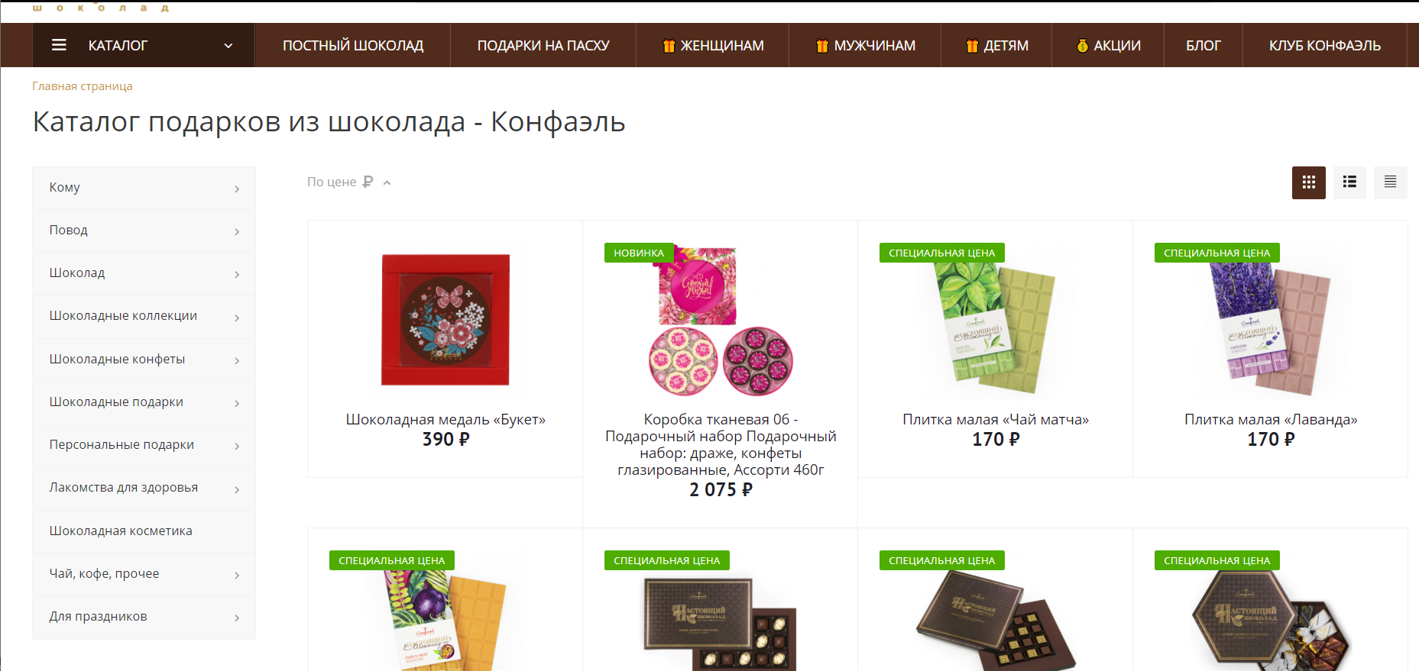

Магазин «El arbol de Cocoa»

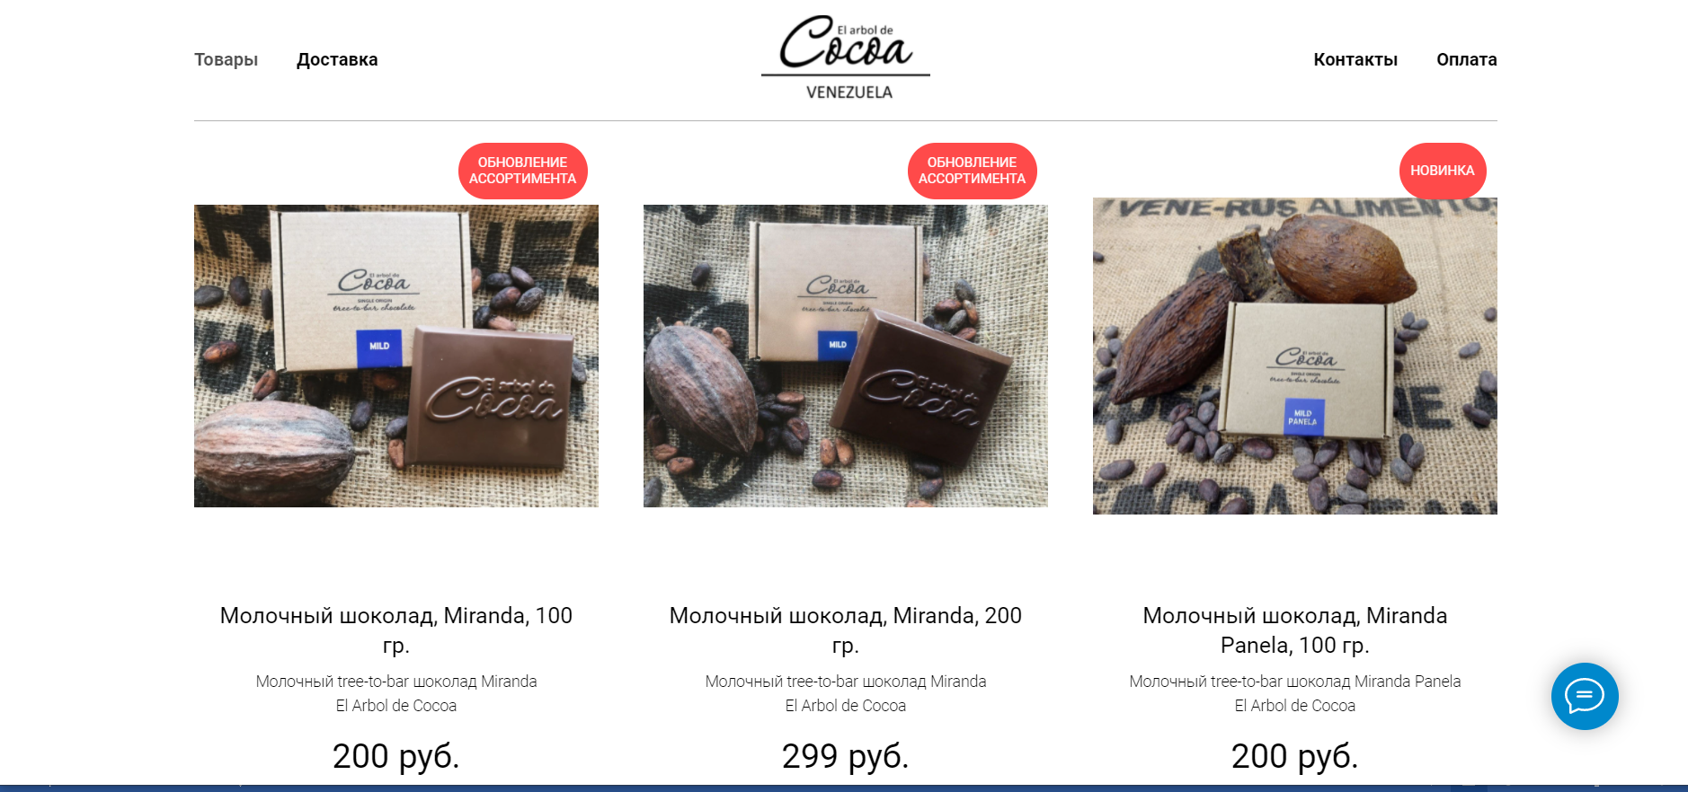

Магазин Frenchkiss

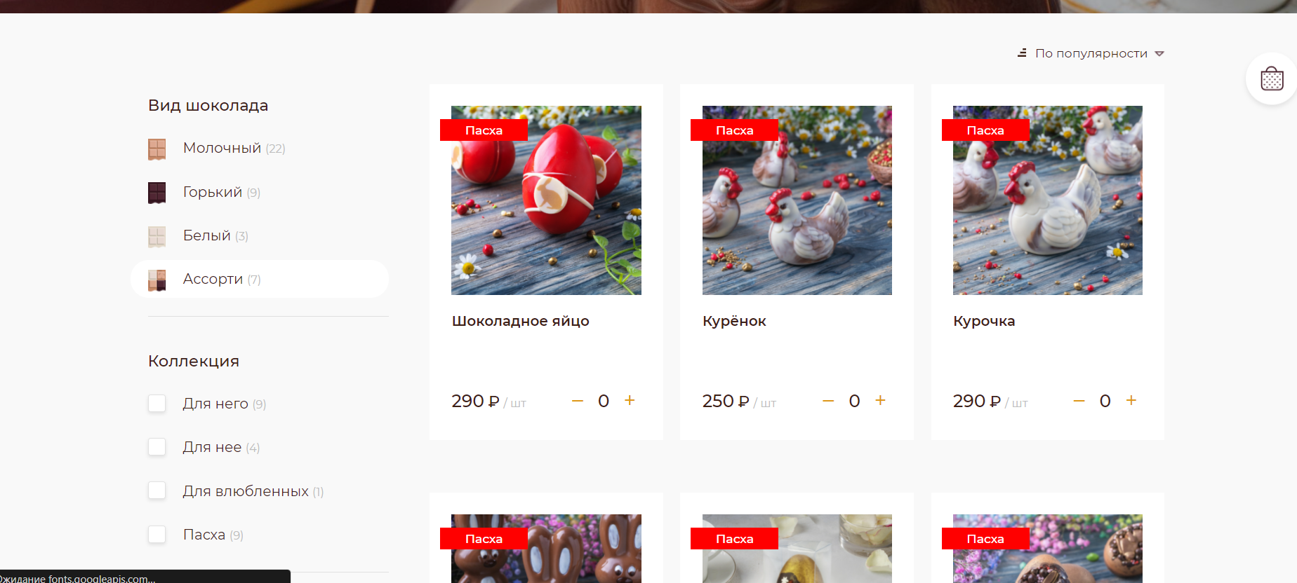

Магазин okakao

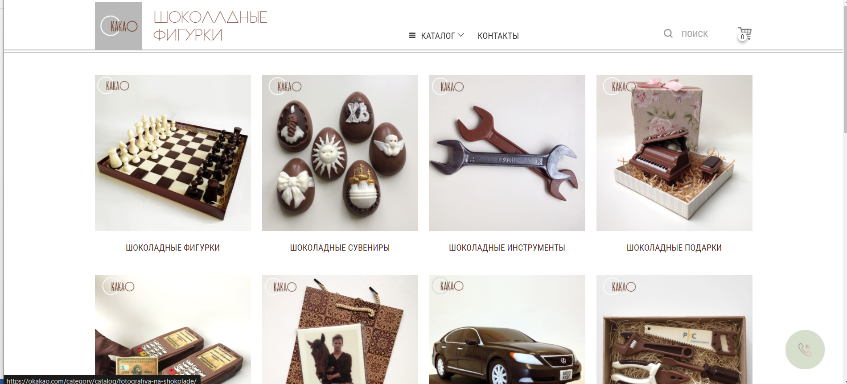

Вывод: для создания своего интернет- ресурса по данной тематике не важна красочность дизайна. Достаточно только самой важной информации – а именно:

1. каталога товаров шоколадных изделий
2. Суммы одного набора
3. Различные варианты выбора товара по тематическим праздникам